
Avances del
Proyecto

Nombre: Héctor Recarey Guillín

Curso: 2º Bach A
Índice
1. Descripción de los avances 3
2. Enlace a GitHub 5

1. Descripción de los avances

Continuamos completando el apartado de teoría de nuestra página web. En este caso, los apartados relacionados con la química orgánica y con el átomo. Además, incluiremos documentos audiovisuales como imágenes.

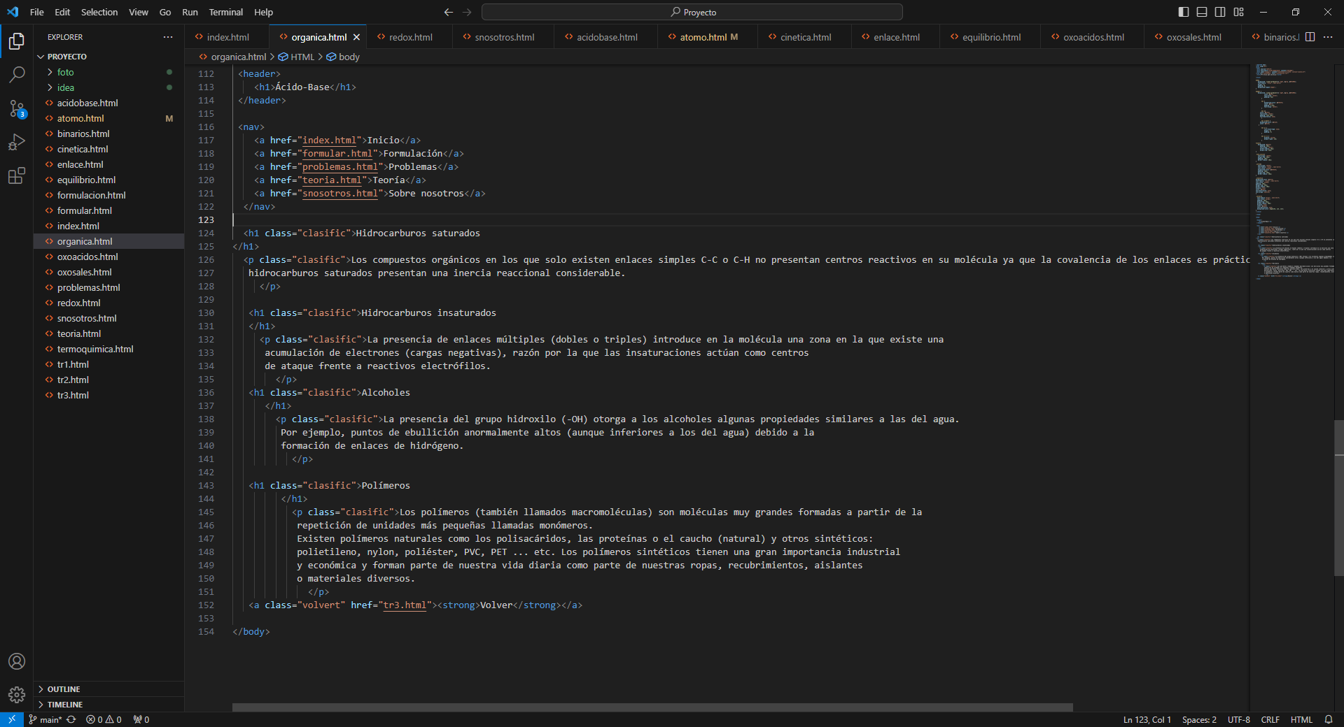

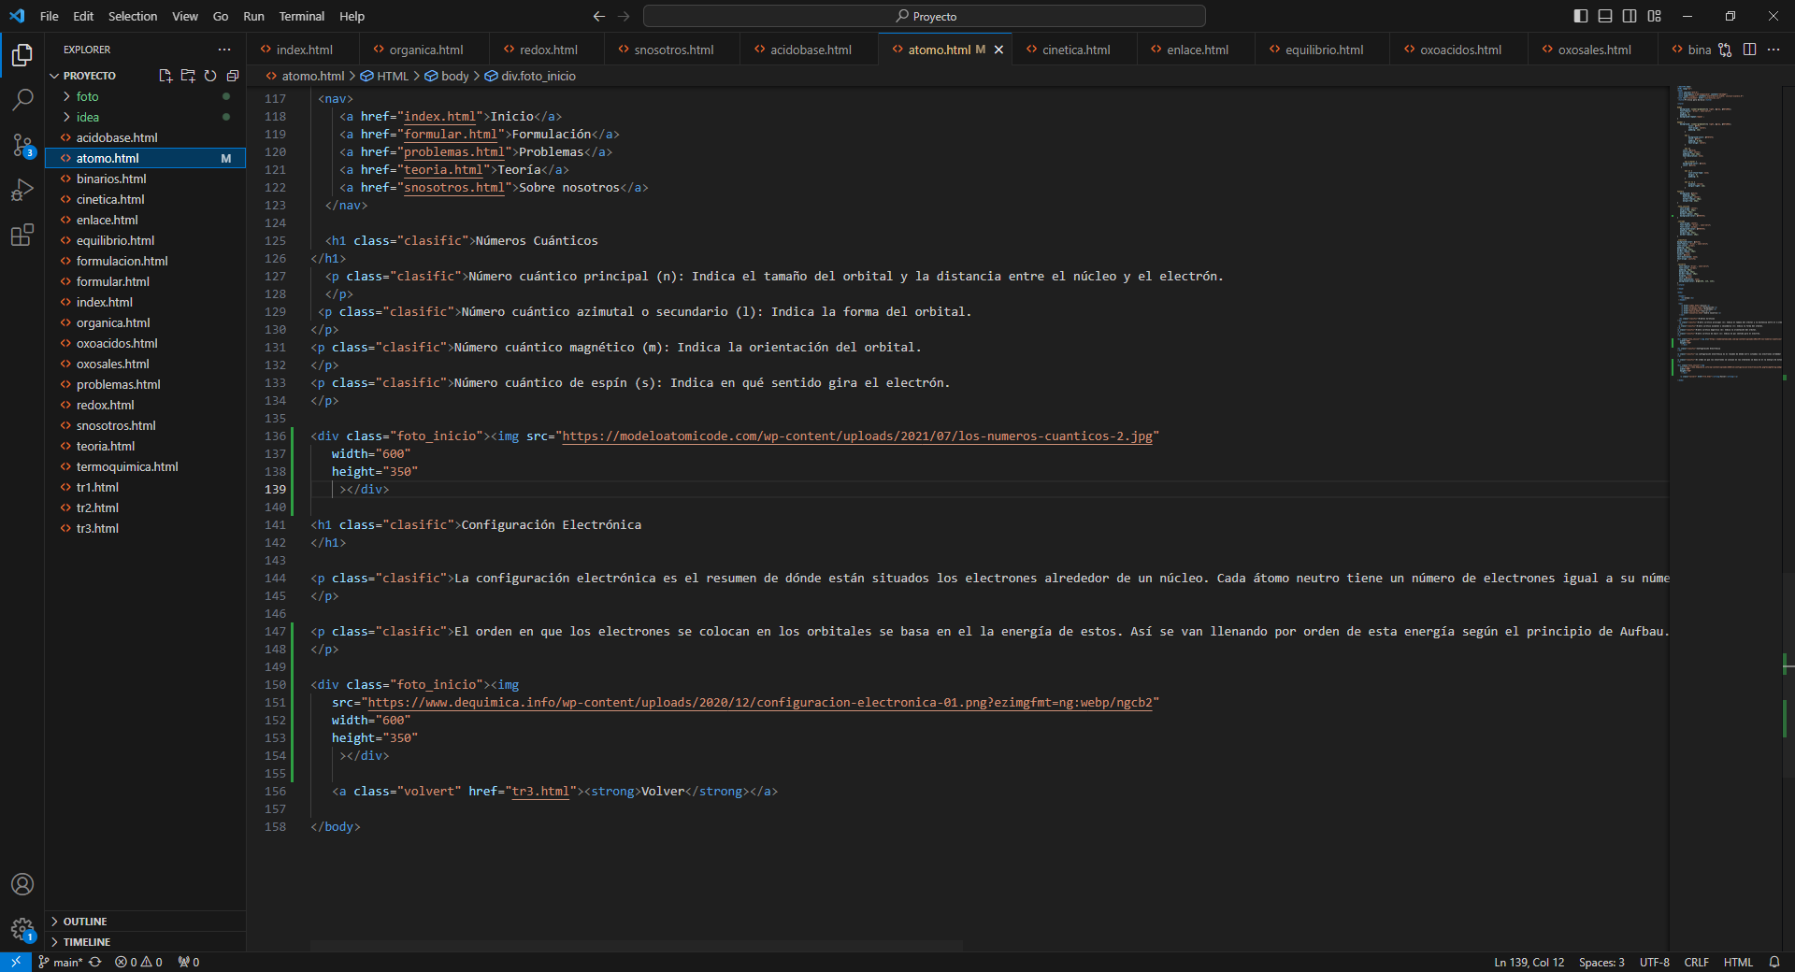
De momento, este es el estado de la página web:

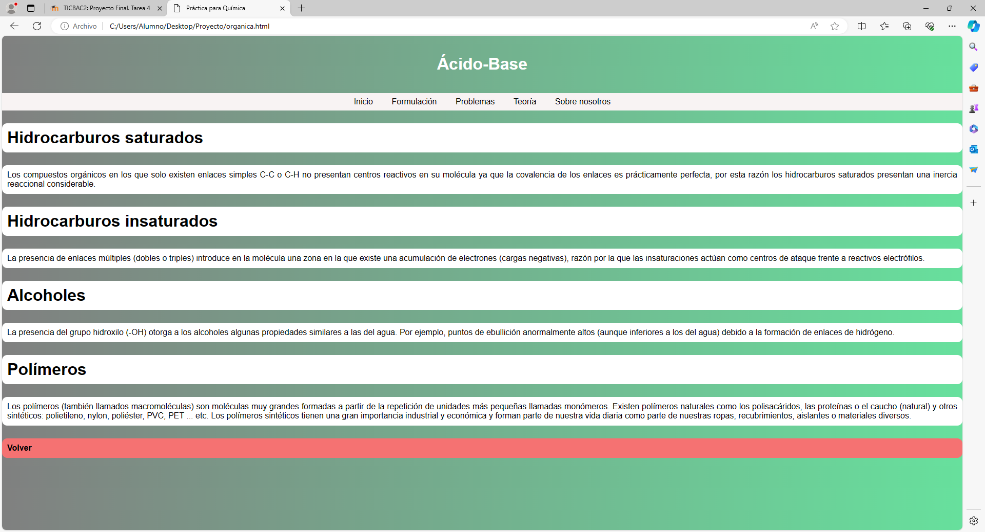
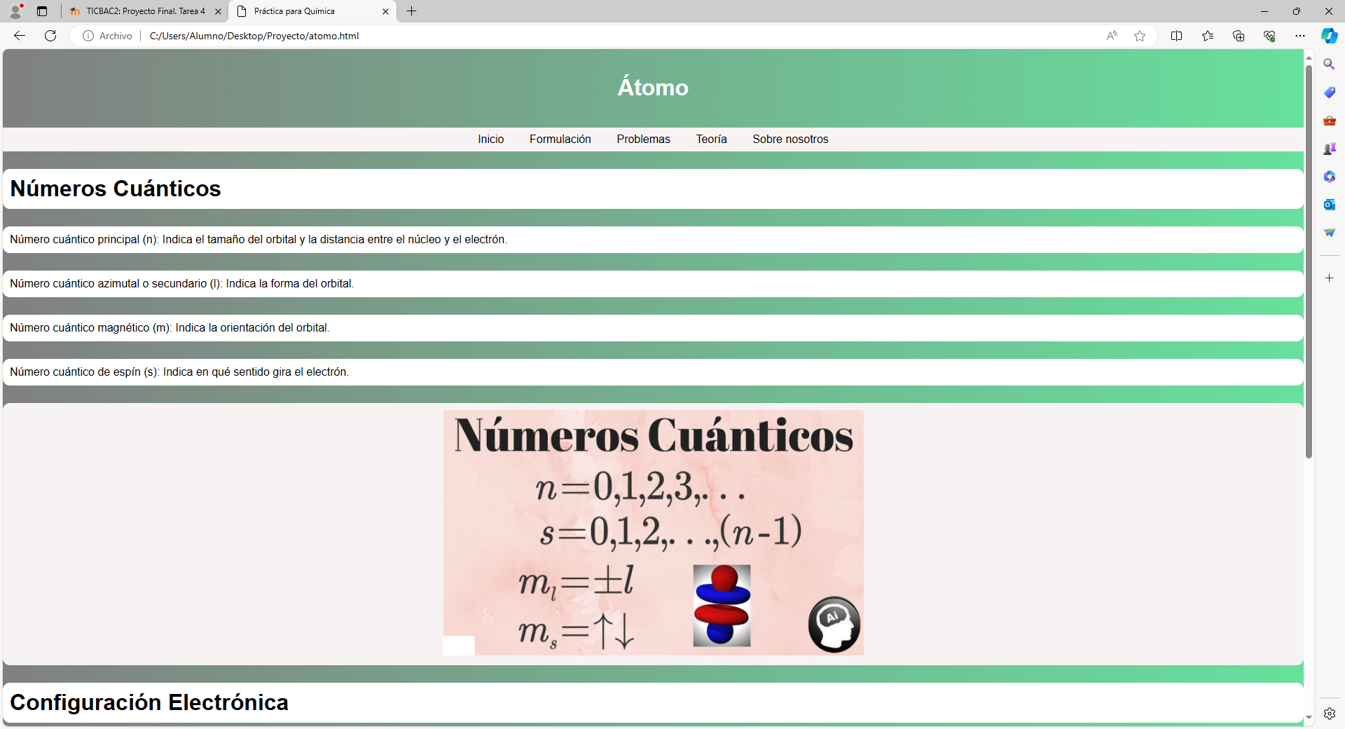

Próximamente está previsto continuar completando el apartado de teoría y añadir ejercicios y problemas interactivos.

2. Enlace a GitHub

El enlace a nuestro repositorio de GitHub será el siguiente:
hector22206/hectorrecarey_webquimica.github.io

